

NÁZEV ŠKOLY: ZŠ J. E. Purkyně a ZUŠ Libochovice
AUTOR: Mgr.Naděžda Štýbrová
NÁZEV:VY_32_INOVACE_02_VLASTIVĚDA – 2. sv. válka - křížovka
TÉMA: Druhá světová válka
ČÍSLO PROJEKTU: CZ.1.07/1.4.00/21.2803

ANOTACE: Křížovka určena k opakování tématu pro žáky pátých tříd. Žáci pracovali samostatně, zopakovali si téma Druhá světová válka zábavnou formou.

Po druhé světové válce docházelo ke ( TAJENKA) průmyslu a majetku.

Legenda:
- Co je uvedení státu do vojenské pohotovosti?
- V roce 1933 byl v Německu Hitler zvolen ….?
- Která země podepsala Mnichovskou dohodu?
- Jak se nazýval zbytek území po odtržení Sudet?
- Jaký stát byl napaden v září 1939?
- Jaká obec byla za války vypálena a vyvražděna?
(u Kladna)
- Jak se nazývala německá tajná policie?
- Jak byli za války označováni židé?
- V lesích a horách se tvořily ozbrojené oddíly ……?
10. V jakém českém městě byl koncentrační tábor?
11. Státy Velká Británie, Francie, Sovětský svaz a USA
ve 2. světové válce…..?
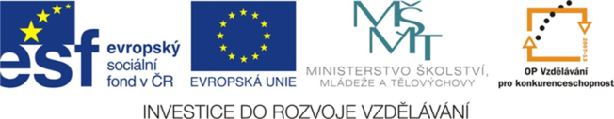

1.
2.
3.
4.
5.
6.
7.
8.
9.
10.
11.
12.

1. | M | O | B | I | L | I | Z | A | C | E
 |  |  |  | 2. | K | A | N | C | L | É | Ř | E | M
 |  | 3. | B | R | I | T | Á | N | I | E
 |  |  |  |  | 4. | P | R | O | T | E | K | T | O | R | Á | T
 |  |  |  |  | 5. | P | O | L | S | K | O
 |  |  |  | 6. | L | I | D | I | C | E
 |  | 7. | P | L | Z | E | Ň
8. | G | E | S | T | A | P | O
 |  |  |  |  | 9. | H | V | Ě | Z | D | O | U
10. | P | A | R | T | Y | Z | Á | N | Ů
11. | T | E | R | E | Z | Í | N
 |  |  |  | 12. | Z | V | Í | T | Ě | Z | I | L | Y

Autor: Mgr. Naděžda Štýbrová

